TECH I.A
4. – 7.hodina A plošnÉ spojE
Doska plošných spojov (skr. DPS) je doska tvorená nevodivým substrátom, na ktorom sú na základe schémy
zapojenia konkrétneho obvodu vytvorené vodivé spoje, ktorými sú prepojené jednotlivé
elektronické prvky.
- Slúži ako nosný a konštrukčný prvok elektronických obvodov zložených z viacerých
samostatných elektronických prvkov.
Delenie DPS :
1,Podľa spôsobu vytvárania vodivých ciest
A, Klasické
- tenká vrstva medi 0,35 μm je nanesená na nevodivom podklade najčastejšie hrúbky 1,5 mm,
- samozhášavé,
- Vrstvený materiál v tvare dosky je vyrobený z nealkalickej sklenej tkaniny a spojivom je epoxidová živica.
- samozhášavý,
-názvy –cuprextit, umatext,
- Vrstvený materiál v tvare dosky je vyrobený z bieleho celulózového papiera a spojivom je fenolická živica.
- samozhášavý,
- názvy – umaclad, cuprexkart,
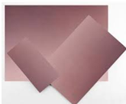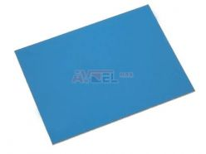

B, Univerzálna doska plošného spoja – je doska s už predvŕtanými otvormi s medenými ostrovčekmi

rôznych tvarov, najčastejšie sú to malé obdĺžniky.

- súčiastky sa spájkujú ako na klasické,

- vodivé cesty sa vytvárajú spájaním medených ostrovčekov spájkou, alebo vodičmi
výhoda - je v rýchlosti a univerzálnosti,
- možnosť opravy zlého zapojenia,
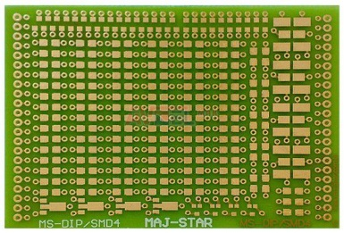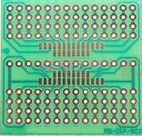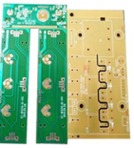
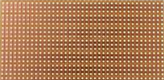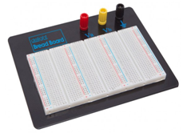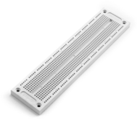
C, Flexibilné DPS – pružné - súžia predovšetkým na prepojenie pevných dosiek navzájom,
- používajú sa - ako pohyblivý prívod (napr. k pohyblivej tlačovej hlave počítačovej tlačiarne),
- alebo v priestorovo obmedzených zariadeniach (kde sa dajú tvarovať
aj do malého objemu),
TECH I.A
4. – 7.hodina B plošnÉ spojE
- pre vysokofrekvenčné a mikrovlnné zariadenia sa DPS vyrábajú z teflonu alebo
syntetického korundu(Al₂O₃),
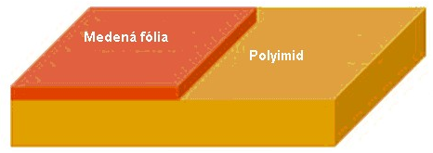
2, Podľa počtu vrstiev medi
A, jednovrstvové – sú najjednoduchšie,
- vodivý obrazec je vytvorený na jednej strane,
B, dvojvrstvové = obojstranné
- vodivý obrazec je vytvorený na oboch stranách základného materiálu,
- prepojenie medzi vrstvami je tvorené prekovenými otvormi, tzv. via otvormi,
C, viacvrstvové – obsahujú vodivé vrstvy aj vo vnútri,
- vyrábajú sa spájaním jedno a dvoj vrstvových DPS s izolačnými medzi vrstvami,
- vnútorné vrstvy sú po vyleptaní zalisované do dosky,
- všetky vrstvy sú prepojené prekovenými otvormi,
- aj keď je výroba technologický náročná, umožňuje jednoduchší návrh zložitejších
elektronických obvodov.
3, Podľa farby – zelená, modrá, červená,

DEJINY DPS
Vynálezcom dosky plošných spojov bol Rakúsky inžinier Paul Eisler, ktorý ju vyrobil ako časť rádioprijímača počas práce v Anglicku. Okolo roku 1943 sa v USA začala táto technológia používať
na výrobu odolných rádií používaných v 2. svetovej vojne.
Po vojne, v roku 1948, v USA zverejnili vynález DPS pre potreby komerčného využitia.
V 50. rokov 20. storočia, bol vyvinutý Armádou Spojených štátov proces ich automatickej montáže.
Vynálezu DPS predchádzala technika podobného charakteru, ktorú vynašiel britský elektrotechnický inžinier John Adolph Sargrove (pôvodným priezviskom Szabadi) - bol to kov nastriekaný
na bakelitovú izolačnú dosku.

VÝROBA PLOŠNÝCH SPOJOV
Spôsob výroby vodivých prepojení na doske plošných spojov závisí najmä od toho, či ide o ich sériovú výrobu, alebo majú byť použité na konštrukciu jedného zariadenia, napr. prototypu alebo amatérskeho výrobku.
Technológie výroby môžeme rozdeliť na dve základné.( https://www.gatema.cz/plosne spoje/technologie),
1, nanášanie (tlačenie) vodivých spojov na izolačnú vrstvu,
- pred nanášaním odmastíme DPS (napr. rozpustenú kolofóniu v liehu),
A, Pri hromadne vyrábaných, alebo zložitejších obvodoch
- pomocou počítačových CAD programov – na základe nakresleného obvodu ( najčastejšie
v tom istom programe),
- motív (schéma) je prenesený na priesvitnú fóliu , ktorá je predlohou k DPS,
a, motív je na DPS nanesený fotografickou cestou –DPS je pokrytá fotorezistom,
exponovaná UV svetlom (ultrafialovým) cez fóliu s motívom, fotorezist je
vyvolaný, odkryté časti sú odleptané,
b, pomocou svetlotlače, ktorá používa odolné atramenty, ktoré chránia vodivé spoje
pred odleptaním,
B, Pre jednoduché, malé obvody – motív kreslíme odolnou fixkou, zvyšok medi sa odleptá,

TECH I.A
4. – 7.hodina C plošnÉ spojE

2, odstraňovanie časti súvislej vrstvy tenkej medenej fólie nanesenej na izolačnom podklade.
- v dnešnej dobe je častejšie využívaná druhá zo spomínaných metód.
A, Frézovaním – frézkou (ɸ= 2 al.2,4 mm) odstránime nepotrebnú časť medenej fólie,
B, Leptaním v roztoku – čím sa odleptá neprekrytá vrstva medi,
a, odleptanie medi chemickým roztokom v miestach, kde nebola meď galvanicky
zosilnená, čím sa vytvorí vodivý obrazec, ktorý získa elektrickú funkčnosť,
( http://www.plosnyspoj.sk/edu/?plosne_spoje=7)
- následné odstránenie krycej cínovej vrstvy, ktorá zakrýva galvanicky zosilnenú meď,
- nasleduje kartáčovanie, čím zabezpečíme rovnomerný povrch Cu, zbavený nečistôt
a oxidácie,
- kontrola optickým testom –optický tester je zariadenie, ktoré zoskenuje vodivý
obrazec plošného spoja a porovná ho s výrobnými dátami, na základe rozdielnej
odrazivosti Cu a izolačnej podložky,
b, odleptanie neprekrytej medi chemickým roztokom pri jednoduchých obvodoch,
- pomôcky pri leptaní – nesmú byť kovové, ale z plastu, skla,
- pri leptaní používame ochranné pomôcky- rukavice, okuliare,
- pri leptaní premiešavame,
- po vybratí , opláchnuť tečúcou studenou vodou.
, - dočistíme, odstránime zvyšky fixky,
- potrieme rozpustenou kolofóniou v liehu,
Druhy leptacích roztokov
1, kyselina chlorovodíková HCL + peroxid vodíka H₂O₂(10%) -2:1
- najskôr kyselina, prilieva sa peroxid, prská, leptanie 5-10min.
2, chlorid železitý Fe₃Cl- roztok je nepriehľadný, ale menej agresívny, leptanie
trvá dlhšiu dobu 30-50min.
NASLEDUJE
- vyvŕtanie otvorov,
- osádzanie elektronických súčiastok zo strany, kde nie sú vodivé cesty,
- spájkovanie súčiastok k vodivým cestám,
- oživenie DPS
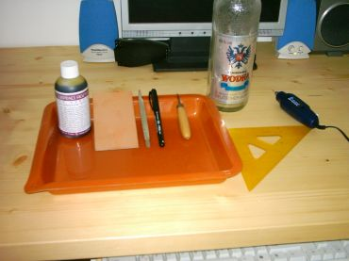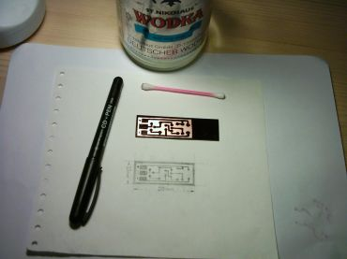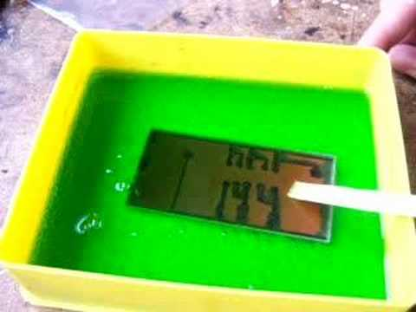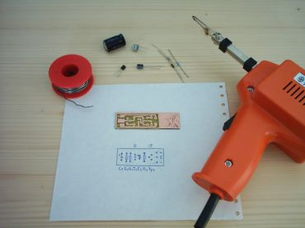

NAVRHOVANIE PLOŠNÝCH SPOJOV
- pri návrhu sa riadime technickýámi normami,
Základné požiadavky na plošné spoje a následne aj na dosky s plošnými spojmi:
- funkčnosť a bezpečnosť
- vyrobiteľnosť (vrátane osadenia)
- estetickosť.
- nízka cena
Prvým krokom návrhu plošných spojov je :
- definovanie rozmeru a tvaru plochy budúcej DPS ako aj počtu vrstiev budúcej DPS,
- aké bude umiestnenie súčiastok na doske,
- aká technológia spájkovania bude použitá,
TECH I.A
4. – 7.hodina D plošnÉ spojE

V rámci definovania hraníc pre rozmiestnenie súčiastok a prvkov plošných spojov môžeme hneď zadefinovať mechanické otvory pre uchytenie DPS. Okolo týchto otvorov treba nechať dostatočnú vzdialenosť pre hlavičku skrutky alebo podložky pod skrutky.
Základné informácie, ktoré by sme mali vedieť sú:
- Minimálna šírka vodivej čiary - W,
- Minimálna šírka izolačnej medzery - I,
- Minimálny priemer prekoveného otvoru - D.
Tieto parametre nám určujú hustotu dosky, ktorú môžem vyrobiť – tzv. trieda presnosti.
V súčasnosti sa za nutný štandard používa trieda presnosti 6 a vyššie.
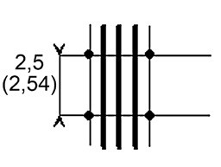
Základná sieť s rozostupom do 2,5 mm (2,54 mm). Minimálna vzdialenosť stredov dvoch susedných bodov je 2,50 mm (2,54 mm). Dovolené je vedenie troch plošných vodičov medzi dvomi spájkovacími bodmi. Min. šírka plošných vodičov 0,15 mm, min. šírka izolačnej medzery 0,20 mm. Minimálny priemer otvoru je 0,4 mm.
Každý návrhár si musí teda preštudovať ďalšie technické normy a tiež technické podmienky konkrétneho výrobcu, aby sa mohol korektne venovať samotnej práci na návrhu.
Návrh plošného spoja pomocou CAD systému.
- podklad pre návrh je schéma zapojenia elektronických súčiastok buď ako náčrt, alebo dátový súbor,
- kompletné údaje o použitých typoch súčiastok – to znamená, grafickú značku súčiastky podľa normy
- referenčné označenie súčiastky(R₁ ...),
- typ súčiastky( TR191,... ň,
- hodnotu súčiastky (100Ω),
- označemńie vývodov puzdra súčiastky
- musí byť priložený knižný súbor obsahujúci všetky súčiastky použité v dátovom súbore schémy,
Osadzovanie DPS, spájkovanie
Strana pájkovania – strana, na ktorej sa robí spájkovanie vývodov súčiastok – vodivé cesty.
Strana súčiastok – strana na ktorej sa umiestňuje väčšina súčiastok.

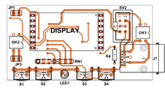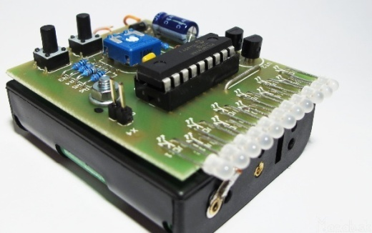
Nákres návrhu DPS s obrysmi osadzovaných súčiastok

TECH I.A
4. – 7.hodina E plošnÉ spojE

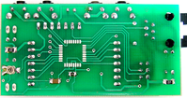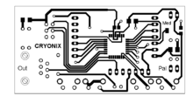
Nákres návrhu DPS z CAD programu
Pri spájkovaní - musíme vytvoriť pevný a zároveň vodivý spoj,
- nešetriť kolofóniou, zlepšuje zmáčavosť, Cín z drôtiku sa potom lepšie
rozleje a vytvorí pekný spoj,

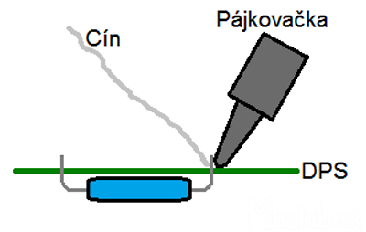
- najlepší postup je priložiť hrot pájkovačky tak, aby sa zároveň dotýkal nožičky súčiastky
aj medenej vrstvy na doske plošného spoja, súčasne prikladáme cínový drôt,

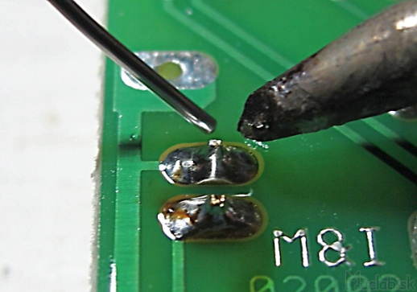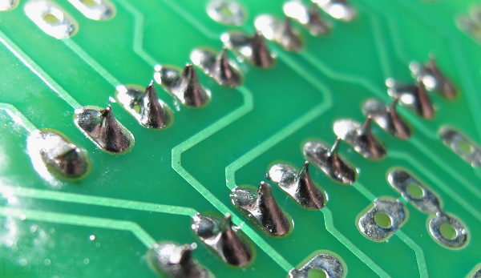
Kvalitný spoj by mal mať kuželovitý tvar a kovovo lesklý povrch.

- pri súčiastkach musíme byť opatrný, prílišným prehriatím by sa mohli zničiť.

- tie, musíme dodržať polaritu, nie je jedno ako ich osadíme,

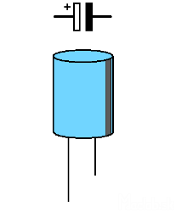
Elektrolytický kondenzátor C1 má kladnú elektródu dlhšiu.

TECH I.A
4. – 7.hodina F plošnÉ spojE

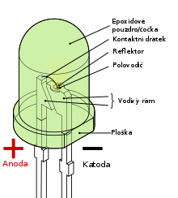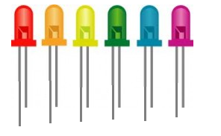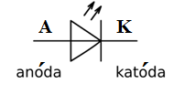

LED dióda má kladnú elektródu dlhšiu, pred spájkovaním si pre istotu ešte raz overíme polaritu

